AI：缺陷检测
需求功能规格说明书
【AI：缺陷检测】

版本 V1.0

文 档 编 号 |  | 保 密 等 级 | 机密
作 者 | 李汀、刘嘉维、赵昌、赵奕茗、王泽同、李宇泽、刘凯 | 最后修改日期 | 2024-8-24
审 核 人 |  | 最后审批日期
批 准 人 | 五木 | 最后批准日期

修改记录
日期 | 版本 | 作者/修改者 | 描述 | 审核人
2024-8-23 | V1.0 | 李汀 | 初始建立 | 赵昌、刘嘉维

目 录
1 项目背景 1
2 专业术语 2
3 可查看人员范围 2
4 功能描述 2
4.1 总的功能描述 2
4.2 所负责模块详述 2
5 绘制所负责模块的流程图 2
6 所负责模块需要用到的数据库表及字段 2
7 所负责模块功能UML类图的绘制 2
8 私有协议：自定义结构体功能字段的添加 2

项目背景
- PCB制造过程的复杂性
PCB是电子设备的核心部件，制造过程涉及多个复杂的步骤，包括设计、印刷、电镀、蚀刻、钻孔和焊接等。每个步骤都有可能产生各种缺陷，如焊点虚焊、短路、开路、铜箔脱落等。这些缺陷会影响PCB的性能和可靠性，甚至导致整个电子设备的故障。
- 传统检测方法
在PCB制造中，传统的缺陷检测方法包括人工目视检查、光学检查、X射线检查等。虽然这些方法能够识别部分缺陷，但往往面临以下挑战：
  - 人工检查：效率低、容易疲劳，且检测准确性受限于检验员的经验。
  - 光学检查：依赖于图像处理技术，可能受到光照条件和图像分辨率的限制。
  - X射线检查：成本较高，对复杂的缺陷（如内部层缺陷）有一定的检测能力，但设备维护和操作难度较大。
- AI技术的引入
AI技术，尤其是深度学习和计算机视觉，近年来在PCB缺陷检测中展现了巨大的潜力。以下是AI技术在这一领域的主要优势：
  - 自动化和高效性：AI系统能够处理大量图像数据，自动检测缺陷，显著提高检测速度和效率。
  - 高精度：通过训练深度学习模型，AI可以学习并识别各种复杂的缺陷模式，比传统方法更为准确。
  - 实时性：AI技术能够实现实时检测，减少生产线上的停工时间。
  - 适应性：AI系统能够不断学习和优化，以适应不同的生产条件和缺陷类型。

专业术语
TCP粘包处理：TCP粘包就是指发送方发送的若干包数据到达接收方时粘成了一包，从接收缓冲区来看，后一包数据的头紧接着前一包数据的尾，出现粘包的原因是多方面的，可能是来自发送方，也可能是来自接收方。
断点续传：一种网络协议，它允许在数据传输过程中发生中断时，能够从中断点继续传输数据，而不是重新开始整个传输过程。
YOLOv7：目标检测领域的最新进展，它通过模型重参数化、先进的标签分配策略、ELAN网络架构的优化以及训练过程中的辅助头等创新技术，实现了在保持高速度的同时显著提升检测精度

可查看人员范围
项目经理，本软件系统开发人员，测试人员，运维人员。

功能描述

总的功能描述
AI缺陷检测系统采用C/S架构，结合深度学习、图像处理和数据分析技术识别工业制造中PCB产品表面或内部瑕疵、裂纹或其他异常，提高在生成过程中检测的精确度和效率。
整个系统由注册登录、权限管理、自动升级更新、系统设置、实时检测产品缺陷、历史数据回看、缺陷分类标记模块组成。

所负责模块详述

客户端

服务端

版本管理
- 文件更新
  - 将新版本的文件写入磁盘。
  - 借用Qt的UI界面更新数据库记录。
  - 数据库主表记录每个版本的基本信息，方便进行版本管理；数据库子表记录当前版本所涉及的文件的详细信息。
- TCP粘包处理
为了处理TCP粘包问题，常用的做法是通过设计数据包的格式来确保接收端能够正确解析数据。这通常涉及在每个数据包前加上一个固定长度的包头，包头中包含数据的长度信息或其他必要的标识信息，需要额外处理消息头的解析。
- 断点续传
  - 服务器在发送文件时，记录当前已经发送的字节数。如果传输中断，将当前的传输进度（偏移量）保存下来，通常可以通过数据库或文件来保存。
  - 客户端在接收文件时，同样记录已经接收的数据量（偏移量）。当传输中断时，将已经接收的字节数保存下来，用于下次传输时继续从该位置开始。
  - 当客户端发现传输中断后，重新连接服务器时，它需要向服务器发送续传请求，告知已经接收到的数据量（字节偏移量）。服务器接到请求后，从指定位置开始继续发送数据。
  - 服务器接收到续传请求后，根据客户端提供的偏移量，定位到文件的相应位置，然后继续传输剩余的数据。
  - 客户端在接收到续传数据后，继续将新数据写入到之前保存的文件中。需要注意的是，客户端要确保续传的数据不会覆盖之前已经保存的数据。
  - 为了防止再次中断后重新传输，客户端和服务器都应该定期保存当前的传输进度（偏移量），例如在每次写入或发送一定字节数后。可以使用数据库、配置文件或临时文件来保存这些信息。
- 增量更新与全量更新
  - 增量更新：当更新内容较小或仅对部分文件进行了修改时，只传输发生变化的部分。模块会通过比较新旧版本的文件大小和内容来决定是否采用增量更新。
  - 全量更新：当更新内容较大或涉及到重要的文件更改时，选择全量更新，即传输所有文件，确保所有客户端文件版本一致。

模型搭建、训练
- 数据准备阶段
- 原始图像数据加载：从数据集中加载原始PCB板图像数据。
- 图像预处理：对每张图像进行尺寸调整，确保图像尺寸符合模型输入要求。
- 数据增强：应用一系列图像增强技术（如旋转、翻转等），以提高模型的泛化能力。
- 数据标准化：对图像数据进行标准化处理，保证数据输入的一致性和数值稳定性。
- 模型训练阶段
- 模型初始化：根据选择的YOLO v7，初始化对应的深度学习模型结构。
- 训练循环开始：进行模型的训练，这一过程包括多个周期（Epochs）的迭代。
- 前向传播和损失计算：在每次迭代中，模型对输入数据进行前向传播，并计算损失值。
- 反向传播和参数更新：根据损失值，执行反向传播算法更新模型参数。
- 模型保存：定期或在训练结束时，保存训练好的模型及其参数，以供后续使用。
- 缺陷检测阶段
- 加载训练好的模型：使用ModelLoader加载经过训练的YOLO模型。
- 实时图像捕获：在生产线上实时捕获PCB板图像。
- 图像预处理：对捕获的图像再次应用ImagePreprocessor进行预处理，包括尺寸调整和标准化等。
- 模型推理：将预处理后的图像输入到YOLODetector进行缺陷检测。此步骤会输出图像中的缺陷位置和类别。
- 结果可视化：通过ResultVisualizer将检测结果以可视化的形式展示给操作人员，以便快速识别和处理PCB板上的缺陷。

绘制所负责模块的流程图

版本管理
版本管理
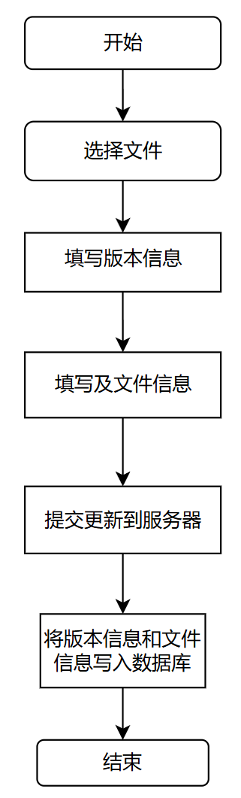

模型搭建、训练
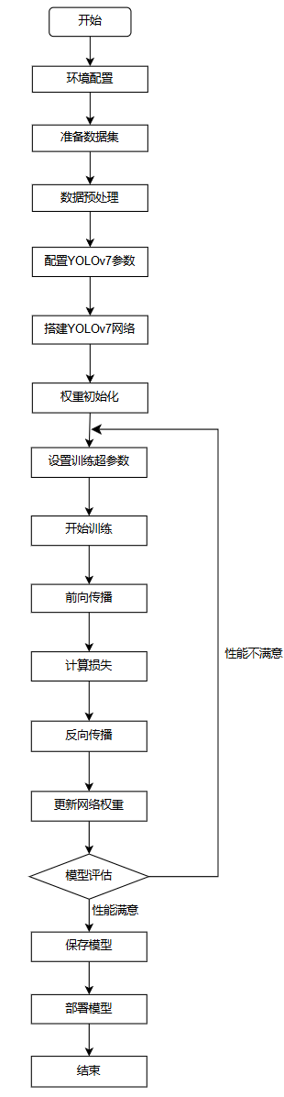
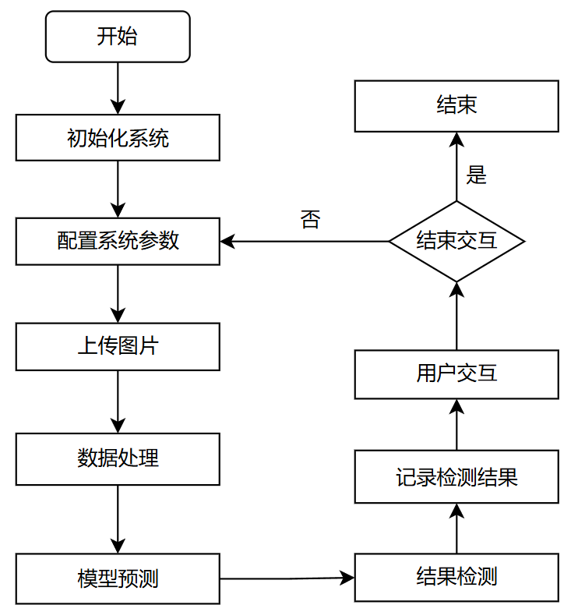

所负责模块需要用到的数据库表及字段

版本管理
主表名：version_info
序号 | 字段名 | 数据类型 | 主键 | 非空 | 描述
1 | version_id | varchar(64) | 是 | 是 | 版本号
2 | version_id_old | varchar(64) | 否 | 是 | 前一个版本
3 | version_description | varchar(1024) | 否 | 是 | 版本说明
4 | version_creatime | datetime | 否 | 是 | 创建时间
5 | version_modifytime | datetime | 否 | 是 | 修改时间

子表名：version_file
序号 | 字段名 | 数据类型 | 主键 | 外键 | 非空 | 描述
1 | id | int | 是 | 否 | 是
2 | version_id | varchar(64) | 否 | 是 | 是 | 版本号
3 | filename | varchar(64) | 否 | 否 | 是 | 文件名
4 | filecount | varchar(64) | 否 | 否 | 是 | 文件大小
5 | s_filepath | varchar(256) | 否 | 否 | 是 | 服务端文件路径
6 | c_ filepath | varchar(256) | 否 | 否 | 是 | 客户端文件路径
7 | file_ creatime | datetime | 否 | 否 | 是 | 文件创建时间
8 | file_modifytime | datetime | 否 | 否 | 是 | 修改时间
9 | md5 | varchar(64) | 否 | 否 | 是 | 效验值

所负责模块功能UML类图的绘制

客户端

服务端

私有协议：自定义结构体功能字段的添加
struct VersionUpdateReq //版本更新请求的结构体
{
Head head;
VersionUpdateReq() {
head.type = VERSIONUPDATE_REQ;
head.len = sizeof(VersionUpdateReq);
}
};

struct VersionUpdateRes //版本更新响应的结构体
{
Head head;
char version_id[32]; // 版本号
char update_date[32]; // 更新时间
char update_content[1024]; //更新内容
char file_path[128]; //服务端放最新版本的本地路径
VersionUpdateRes() {
head.type = VERSIONUPDATE_RES;
head.len = sizeof(VersionUpdateRes);
}
};

